9. Формирование коммерческих документов в интерфейсе Портала ТК-2

В Портале реализована возможность формирования коммерческих документов Инвойс (счет-фактура) на основе любого, уже существующего документа в ЭПД, с разнесением общих данных в соответствующие поля.
В рамках одного ЭПД можно создать более одного Инвойса. Все созданные Инвойсы организовываются в журнал Инвойсов.

9.1. Формирование Инвойса (счета-фактуры) на основе документа из ЭПД

Для формирования Инвойса в рамках ЭПД необходимо перейти в закладку «Журнал Инвойсы». (см. рис.28)

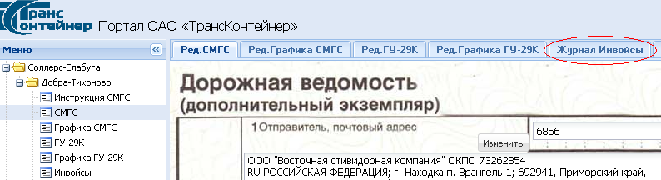
Рис.28 «Журнал Инвойсы» для выбранного ЭПД

Откроется пустой журнал Инвойсов. Нажать кнопку «Создать» (см. рис.29).

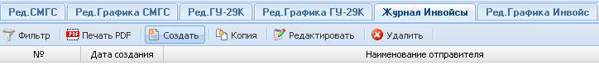

Рис. 29. «Журнал Инвойсы» в ЭПД

Откроется форма ввода данных для Инвойса (см. рис. 30) с заполненными общими данными (наименование/адрес отправителя и получателя, номеров контейнера накладной и вагона) из существующего документа в ЭПД.

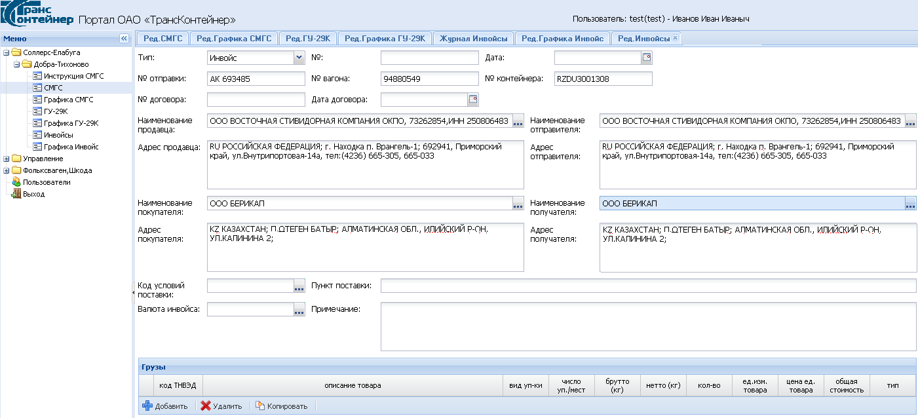
Рис. 30. Форма Инвойса для заполнения данных

Данные вносятся непосредственно в необходимые области формы ввода данных.
При необходимости внесения изменения в наименовния коммерческого документы можно выбрать из выпадающего меню вариант типа документа. По умолчанию документ всегда имеет наименование «Инвойс». (см. рис. 30.1)

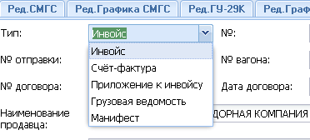
Рис. 30.1 Область выбора типа документа

Информация по полям «№ Инвойса», «№ договора», «Пункт поставки» заполняется вручную.
Информация по полям «Дата договора» и «Дата Инвойса» заполняется из календаря 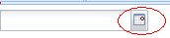 либо вручную.
Информация по полям «Код условий поставки» и «Валюта инвойса» заполняются с помощью справочников. (см. рис. 30.2)

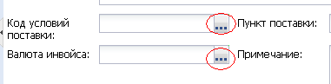

Рис. 30.2 Область ввода данных по условиям поставки и валюты

Информация по грузу. На форме ввода данных для Инвойса в области таблицы «Грузы» для заполнения данных нажать кнопку «Добавить». Появится сорока и в соответствующие поля ввести информацию по грузу с использованием справочника ТНВЭД и классификатора упаковок. Сохранить данные. (см. рис. 30.3)

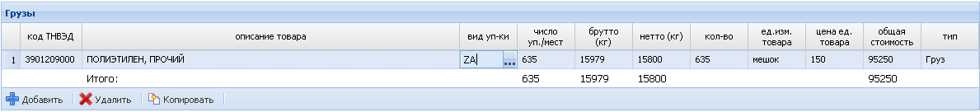

Рис.30.3 Область ввода данных по грузу

Действия над строками таблиц грузов: добавление, удаление и копирование выбранной строки выполняется кнопками управления под таблицей .
После формирования инвойса сохранить данные кнопкой «Сохранить».

9.2. Копирование Инвойса (счета-фактуры)

В журнале Инвойсы необходимо выбрать запись, соответствующую Инвойсу, с которого нужно сделать копию. В главном меню журнала Инвойсы нажать кнопку .
Откроется форма со скопированным Инвойсом (см. рис. 31).

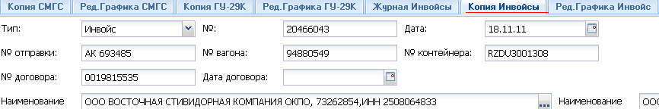

Рис. 31 Копия Инвойса

При необходимости, на этой форме можно редактировать данные Инвойса. Чтобы сохранить скопированный Инвойс с внесенными данными, необходимо нажать кнопку «Сохранить», расположенную в правом нижнем углу формы.

9.3. Дополнительные сведения и возможности в работе

Действие кнопки в Инвойсе и накладной СМГС отличается, позволяет сохранить данные и обращает к «Журналу СМГС» (ЭПД), выбранного маршрута.
Перемещение в рамках ЭПД возможно только с использованием закладок.

